GLI OSPITI

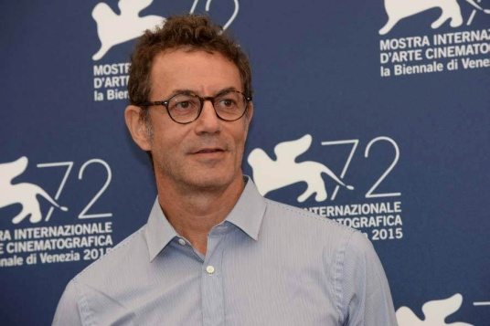
FRANCESCO PATIERNO
cinema Hart mercoledì 25/10/2017 ore 18:30
per il film Diva!

Francesco Patierno (Napoli, 24 aprile 1964) è un regista, sceneggiatore e scrittore italiano. Il suo primo film, il cortometraggio Quel giorno viene proiettato in anteprima alla 53ª edizione della Mostra Internazionale d'Arte Cinematografica di Venezia e successivamente viene presentato in più di cinquanta manifestazioni internazionali. Nel 2003 il suo film Pater Familias (2002) è presente alla Berlinale nella sezione Panorama. Nel 2007 dirige Il mattino ha l'oro in bocca, tratto dall'autobiografica del dj Marco Baldini, con Elio Germano, Laura Chiatti e Martina Stella. Nel 2008 dirige a quattro mani con Alex Infascelli la serie Donne assassine. Nel 2011 dirige Cose dell'altro mondo. Il 26 novembre 2012 pubblica Il giostraio, suo primo romanzo, con la casa editrice Caracò. Nel 2014 adatta per il grande schermo il romanzo di Federico Baccomo La gente che sta bene e nel 2016 dirige Naples 44.

ANTONIETTA DE LILLO
cinema La Perla giovedì 26/10/2017 ore 19:30
per il film Il Signor Rotpeter

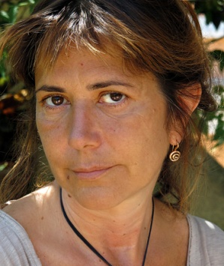
Regista, collabora con diverse testate giornalistiche. Nel 1985 dirige il suo primo lungometraggio Una casa in bilico, vincitore del Nastro d'Argento quale migliore opera prima; nel 1990 è al suo secondo film, Matilda. Tra il 1992 e il 1999 firma numerosi documentari e video-ritratti. Nel 1995 dirige I racconti di Vittoria, Premio Fedic alla 52ª Mostra internazionale d'arte cinematografica di Venezia, nel 1997 Maruzzella, episodio del film I vesuviani e nel 2001 Non è giusto, presentato al 54º Festival del Cinema di Locarno. Nel 2004 dirige il lungometraggio Il resto di niente film che ha ricevuto un David di Donatello per il miglior costumista e le candidature per migliore attrice e migliore scenografia, e cinque candidature ai Nastri d'Argento. Nel 2008 scrive e dirige il cortometraggio Art. 20 che fa parte del film collettivo All Human Rights for All. Nel 2011 realizza con Marechiaro Film il primo film partecipato prodotto in Italia, Il pranzo di Natale, in qualità di ideatore e curatore del progetto. Il lavoro viene presentato fuori concorso al Festival Internazionale del Film di Roma. Nel 2013 realizza il documentario La pazza della porta accanto, conversazione con Alda Merini che viene presentato al Torino Film Festival. Nel 2014 realizza il documentario Let's go che racconta la storia di Luca Musella. A novembre 2015 presenta al Torino Film Festival il suo secondo film partecipato, Oggi insieme, domani anche, in concomitanza con i quarant'anni dal referendum abrogativo sul divorzio. Il film è stato premiato con un Nastro d'argento speciale alla regista.

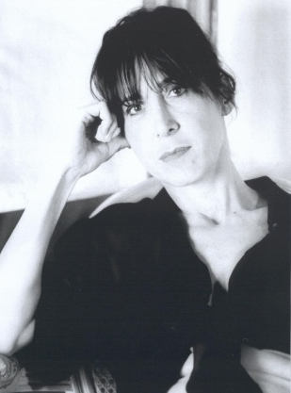
MARINA CONFALONE
cinema La Perla giovedì 26/10/2017 ore 19:30
per il film Il Signor Rotpeter
cinema Astra 27/10/2017 ore 19:30
per il film Evviva Giuseppe
Attrice. Nata nel 1951. Ha iniziato a recitare in teatro con la compagnia di Eduardo De Filippo. L'esordio cinematografico risale alla metà degli anni '70 con L'infermiera (1975) di Nello Rosati e Febbre da cavallo (1976) di Steno. Nel corso della sua lunga carriera ha ricevuto il Nastro d'argento e il David di Donatello come miglior attrice non protagonista nel 1985 per la sua interpretazione in Così parlò Bellavista diretto da Luciano De Crescenzo. Ha ricevuto altri due David per la stessa categoria nel 1993 con Arriva la bufera di Daniele Lucchetti e nel 1996 con La seconda volta di Mimmo Calopresti. Nel 2002 ha vinto il David di Donatello come miglior attrice protagonista con Incantesimo napoletano di Paolo Genovese e Luca Miniero. Lavora per il teatro non solo in veste di attrice ma anche di autrice.

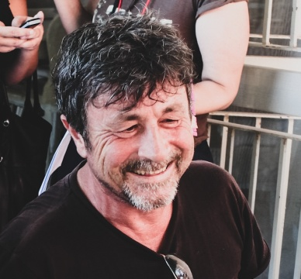
DIEGO OLIVARES
cinema Pierrot giovedì 26/10/2017 ore 20:30
per il film Veleno

Diego Olivares è regista, sceneggiatore e dialoghista napoletano. Dopo aver realizzato alcuni cortometraggi si dedica al documentario sulla dismissione dell’ospedale psichiatrico Frullone di Napoli, Gli ultimi giorni del Frullone –Cronache da un manicomio nel 2000. Risale al 2003 il suo primo lungometraggio I cinghiali di Portici. Nel 2014 ha diretto il cortometraggio Canemalato, prodotto da Figli del Bronx per Sky Cinema.

GAETANO DI VAIO
cinema Pierrot giovedì 26/10/2017 ore 20:30
per il film Veleno
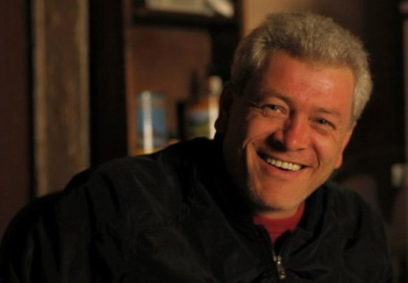

Produttore e regista. Nel 2003 fonda Figli del Bronx. Nel 2005 partecipa come produttore e sceneggiatore al film Sotto la stessa luna di Carlo Luglio. Nel 2009 è ideatore, autore, oltre che interprete e produttore di Napoli, Napoli, Napoli di Abel Ferrara, presentato fuori concorso alla 66. Mostra di Venezia. Nel 2010 esordisce alla regia con il documentario Il loro Natale, presentato alla 67. Mostra di Venezia in una sezione collaterale e vincitore di diversi premi nei circuiti festivalieri. Nel 2011 produce con Eskimo e Minerva Pictures Group, in collaborazione con Rai Cinema, Là-Bas - Educazione Criminale, opera prima di Guido Lombardi che si aggiudica il Leone del Futuro alla 68. Mostra di Venezia ed il Premio come Miglior Film al 16. International Film Festival di Busan. Nel 2012 presenta il documentario Interdizione Perpetua, alla 7. Edizione del Festival di Roma. Nel 2013 è tra gli attori protagonisti, oltre che coproduttore, del film Take Five di Guido Lombardi e produttore del documentario Ritratti Abusivi di Romano Montesarchio. Nello stesso anno esce con Einaudi il romanzo Non mi avrete mai, scritto a quattro mani con Guido Lombardi.

MASSIMILIANO GALLO
cinema Pierrot giovedì 26/10/2017 ore 20:30
per il film Veleno

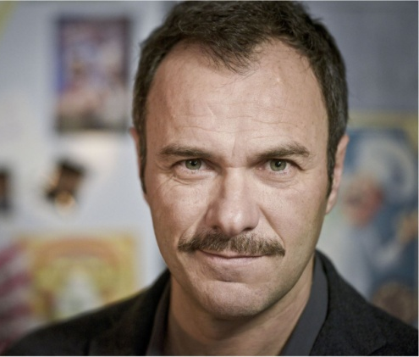
Figlio d'arte (il padre era Nunzio Gallo) comincia a recitare presso la Compagnia di Carlo Croccolo. Nel 1988 fonda, insieme al fratello Gianfranco, la "Compagnia Gallo" che vanta numerosi successi teatrali. Nel 1997 Carlo Giuffré lo sceglie per interpretare Mario Bertolini, ruolo che fu di Peppino De Filippo, in Non ti pago di Eduardo De Filippo. La stagione successiva interpreta Nennillo in Natale in casa Cupiello, unica edizione senza Eduardo. Nel 2002 interpreta il "rosso" in C'era una volta...Scugnizzi di Claudio Mattone ed Enrico Vaime, vincitore del Premio E.T.I. Miglior Musical Italiano. Successivamente recita in una commedia di Vincenzo Salemme La gente vuol ridere. Nel 2009 Marco Risi lo sceglie per Fortapàsc, nel quale interpreta il boss Valentino Gionta. Nel 2010 è Salvatore in Mine vaganti di Ferzan Özpetek. Nel settembre 2011 esce al cinema Mozzarella Stories di Edoardo De Angelis. Nel 2011 recita in La kryptonite nella borsa di Ivan Cotroneo. Al teatro e al cinema alterna la radio e la televisione. Incide due dischi raccolta, il primo dedicato a Titina De Filippo e il secondo a Raffaele Viviani. Nel 2015 è tra i protagonisti di Per amor vostro di Giuseppe Gaudino, con Valeria Golino vincitrice della Coppa Volpi a Venezia. L'anno seguente è il capitano della nave di Onda su onda di Rocco Papaleo. Nel 2017 ha partecipato ai lungometraggi Nato a Casal di Principe diretto da Bruno Oliviero e Veleno di Diego Olivares, presentati entrambi all’ultima mostra internazionale d’arte cinematografica di Venezia.

XAVIER LEGRAND
cinema Astra giovedì 26/10/2017 ore 21:30
per Jusqu’à la garde
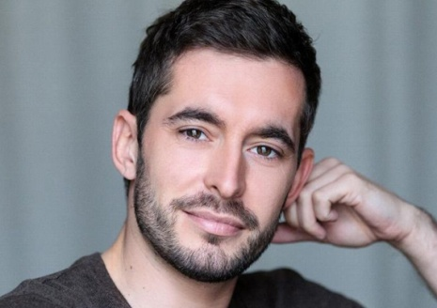

Regista, attore e sceneggiatore francese, ha partecipato a diversi film, tra i lavori più interessanti possiamo citare la partecipazione nel film Arrivederci ragazzi(1987) di Louis Malle. E’ stato nominato al premio Oscar per il miglior cortometraggio per il film di Avant que de tout perdre (Poco prima di perdere tutto). Con il lungometraggio Jusqu'à la garde ha vinto il Leone d'argento - Premio speciale per la regia e il Leone del futuro - Premio opera prima "Luigi De Laurentiis" alla 74ª Mostra internazionale d'arte cinematografica di Venezia.

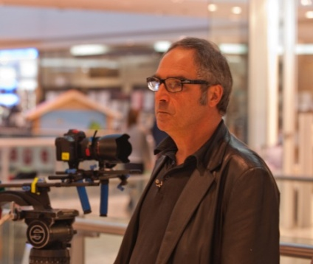
STEFANO CONSIGLIO
cinema Astra venerdì 27/10/2017 ore 19:30
per il film Evviva Giuseppe

Nato a Roma il 6 aprile 1955. Ha fondato con un gruppo di amici cinéphiles la cooperativa MISSIONE IMPOSSIBILE chenel 1982 ha ideato e curato “LADRI DI CINEMA”: una serie di incontri con alcuni tra i cineasti più prestigiosi del mondo invitati a raccontare i “furti” che avevano perpetrato rispetto a film, autori o generi della storia del cinema. Nel 1983 ha curato una mostra sui direttori della fotografia nel cinema al PALAZZO DELLE ESPOSIZIONI di Roma e realizzato il relativo catalogo (UBU libri) dal titolo: “LA BOTTEGA DELLA LUCE”. In questi stessi anni ha collaborato come aiuto regista con Giuseppe Bertolucci, Roberto Benigni, Giulio Questi e in una serie di film pubblicitari.

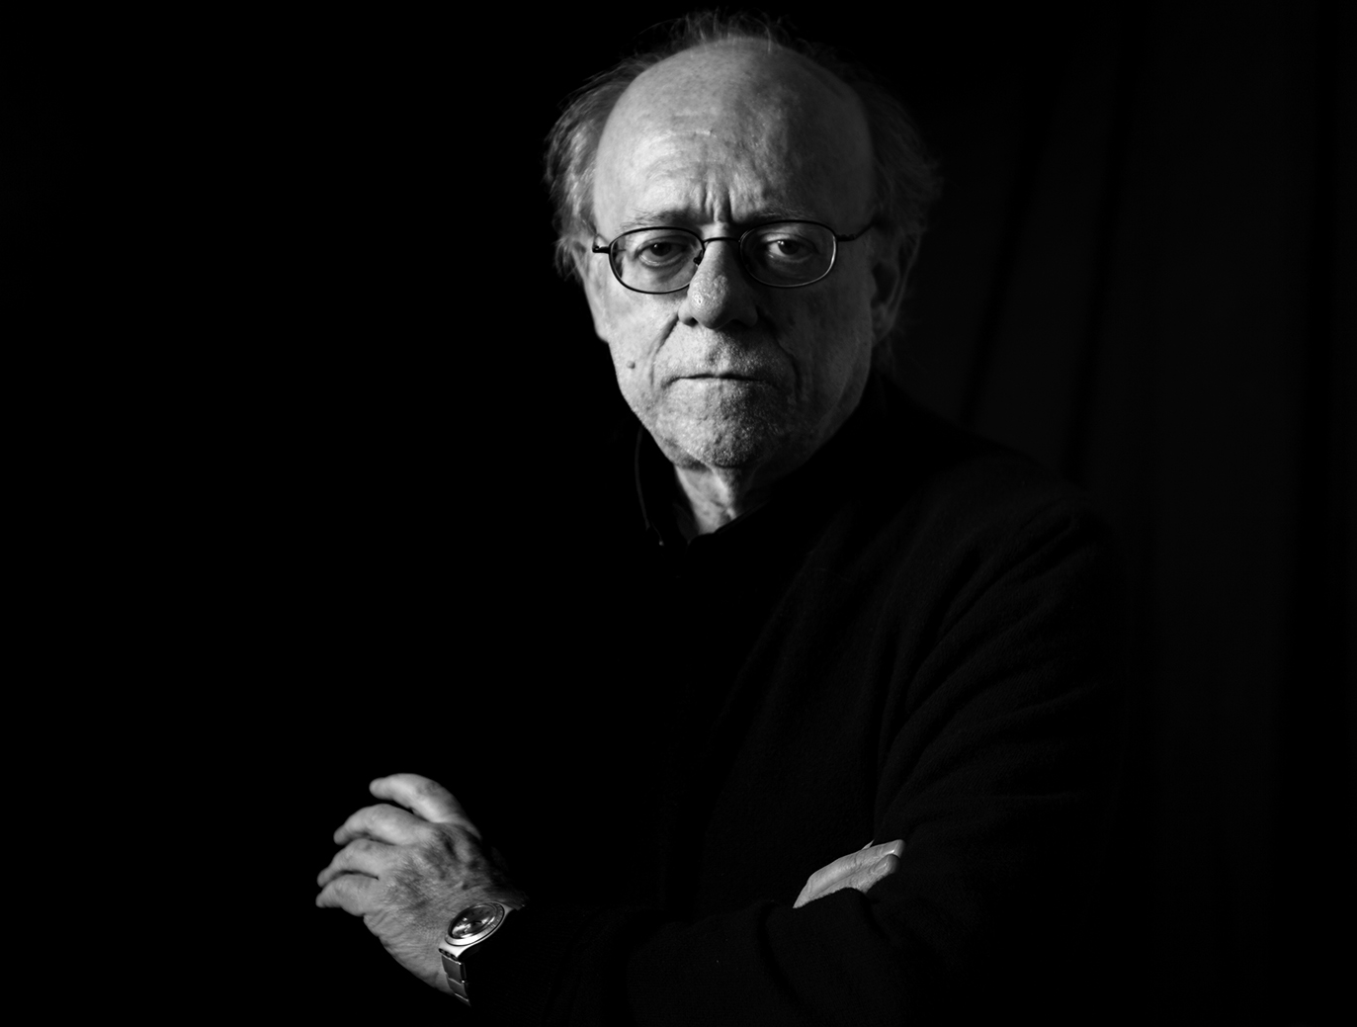
CESARE ACCETTA
cinema Astra venerdì 27/10/2017 ore 19:30
per il film Evviva Giuseppe

Direttore della fotografia per cinema e teatro, ha collaborato a diversi lavori tra i quali:
Il signor Rotpeter (2017), La parrucchiera (2017), E la chiamano estate (2012), Anche se è amore non si vede (2011), Napoli 24 (2010), Matrimoni e altri disastri (2009), La voce umana (2007), Nessuna qualità agli eroi (2007), Grido (2006), Papervision#1 Chiara Carrer - Nel mondo dell'illustrazione per bambini (2006), Quijote (2006), Tre donne morali (2006), Il resto di niente (2004), Too Short For Sky (2004), I cinghiali di Portici (2003), L'odore del sangue (2003), Luparella (2002), Chimera (2001), La Volpe A Tre Zampe (2001), L'inverno (2001), Nella Napoli Di Luca Giordano (2001), Non è Giusto (2001), Autunno (1999), I Vesuviani (1997), La Venere Di Willendorf (1997), Morte Di Un Matematico Napoletano (1991).

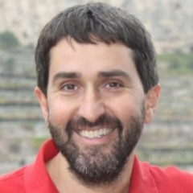
STEFANO FRANCIA DI CELLE
Cinema Pierrot venerdì 27/10/2017 ore 09:30
per il film Non c’è pace tra gli ulivi
cinema Astra venerdì 27/10/2017 ore 19:30
per il film Evviva Giuseppe

Stefano Francia Di Celle è autore televisivo organizzatore e curatore di eventi cinematografici. Presidente dell’associazione culturale Il Vento del Cinema e curatore della retrospettiva dedicata a Wim Wenders al Torino Film Festival.

RACHID HAMI
Cinema Astra venerdì 27/10/2017 ore 21:30
per il film La mélodie
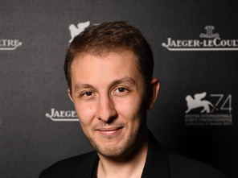

La sua principale attività nel mondo del cinema è quella di interprete e tra i lavori più interessanti possiamo citare la partecipazione nel film L'Insurgée (2009) di Laurent Perreau. Nel 2003 ha inoltre lavorato con Abdel Kechiche per la realizzazione del film La schivata uscito in Italia nel 2005. Nel 2005 ha realizzato il lungometraggio Point d'effet sans cause e nel 2008 Choisir d'aimer. Il suo ultimo lungometraggio La mélodie è stato presentato all’ultima mostra internazionale cinematografica di Venezia.

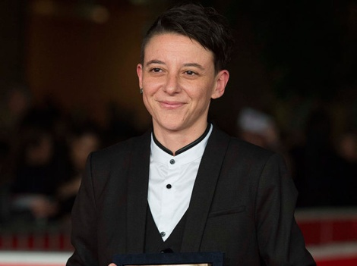
VALENTINA PEDICINI
cinema Astra sabato 28/10/2017 ore 21:30
per il film Dove cadono le ombre

Nata in Puglia nel 1978, a diciotto anni si trasferisce a Roma dove si laurea in Linguistica Italiana. Frequenta poi la Scuola Internazionale di Documentario Zelig diplomandosi in Regia con il massimo dei voti. I suoi corti vengono selezionati in numerosi festival nazionali e internazionali. Dal profondo già selezionato per Idfa Accademy, Berlinale Talent Campus, vincitore del Premio Solinas 2011 è il suo primo lungometraggio, poi presentato in concorso al Festival Internazionale del Film di Roma 2013, ha vinto il Premio Doc It - Prospettive Italia Doc per il Migliore Documentario italiano. Il film è stato inoltre selezionato nella sezione Panorama della 54ma edizione del Festival dei Popoli di Firenze. All’ultima Mostra Internazionale d’arte cinematografica di Venezia ha presentato il suo primo lungometraggio dal titolo Dove cadono le ombre.

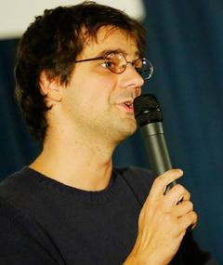

MARCO PETTENELLO
cinema Astra domenica 29/10/2017 ore 19:30
per il film L’ordine delle cose
Sceneggiatore padovano, è cresciuto professionalmente con Carlo Mazzacurati, con cui ha scritto La lingua del santo nel 2000, La giusta distanza nel 2007, La passione nel 2010, La sedia della felicità nel 2013 e nel 2010 il documentario Sei Venezia. Ha scritto con Francesco Lagi la commedia Missione di pace, (2011), con Andrea Segre Io sono Li nel 2011 e La prima neve nel 2013, con Silvio Soldini Il comandante e la cicogna. Nel 2013 ha lavorato a Zoran, il mio nipote scemo di Matteo Oleotto, nel 2014 a Short Skin di Duccio Chiarini. Ha scritto per la televisione. Nei primi anni duemila ha tradotto alcuni romanzi dall'inglese, tra cui Sotto gli alberi (Under the Greenwood Tree) di Thomas Hardy e Il Club dei Suicidi di Robert Louis Stevenson. Ha vissuto in Gran Bretagna, in Spagna e in Argentina.

DANIEL McCABE
Cinema Astra domenica 29/10/2017 ore 21:30
Per il film This is Congo

Daniel McCabe è un regista, direttore della fotografia e un fotogiornalista. Il suo ultimo documentario This Is Congo (2017), è stato presentato all’ultima mostra internazionale dell’arte cinematografica di Venezia. I suoi lavori precedenti sono: Op-Docs (2011) e Anthony Bourdain: Parts Unknown (2013).

SOFIA DJMA
Istituto francese di Napoli, Palazzo Grnoble ore 19:00
per il film Les bienheureux
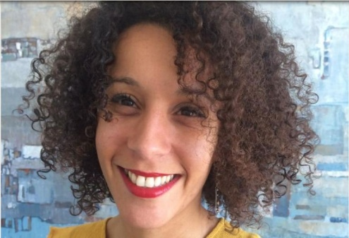

Sofia Djama è una regista e una sceneggiatrice algerina. Ha lavorato nel campo della pubblicità, il suo primo cortometraggio si intitola Mollement, un samedi matin, distribuito nel 2012 e presentato in diversi festival internazionali. Nel 2015 si è schierata al fianco di una ragazza alla quale era stato interdetto l’accesso all’università per aver indossato una gonna troppo corta. Nel 2017 il suo lungometraggio Les Bienheureux è stato presentato alla mostra internazionale di arte cinematografica di Venezia vincendo il Premio Orizzonti Per La Miglior Interpretazione Femminile a Lyna Khoudri e il premio Lina Mangiacapre destinato ad un lavoro che modifichi le rappresentazioni e le immagini delle donne nel cinema.

